Proceso de alcance

* Planificación:
* Insumos: Charter, Lista involucrados.

Planificación se divide en 3:

* Recopilar requerimientos: Para eso los insumos
* EDT
* Definir alcance

Crear la Estructura Diagrama de trabajo(EDT)

* Enunciado de alcance
* Documentación de requisitos

Se puede utilizar la **descomposición** como herramienta

Abarca toda la estructura del proyecto, no solo software, lenguaje no técnico. Abarca temas legales del proyecto, hardware, software, estructurado y demás temas que se requieran.

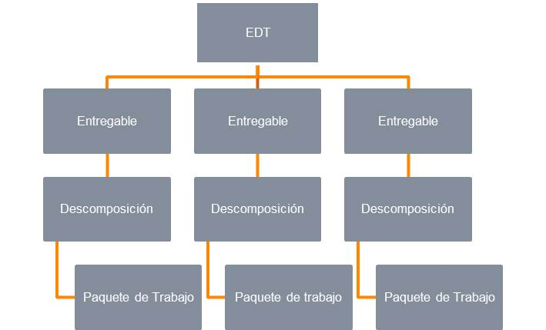Ventajas de la EDT:

* Involucra miembros claves del equipo
* *Tener visión de conjunto por parte del equipo
* Sirve como base para estimar: Tiempo, costo, persona, riesgos
* *Facilita la comunicación
* *Facilita el control integrado a cambios

**La EDT es excelente para el desarrollo de equipos de trabajo**

Declaración del Alcance.

Plantilla de Excel.

Aquí si tiene el obj especifico por ej: capacitar el personal

Criterios de aceptación:

Es cara cliente por ej: validación por parte del cliente mediante docs, adjuntar pruebas de calidad, cambios de equipo etc. (Evidencias)

Proyecto:

Reglas de negocio:

N departamentos,

Sistema seguro, Roles

Proveeduria-financiero(Principales)

Modulo de reporteria

Modulo de auditoria(Puntos de control)

Filtro de datos

Hay un depto que puede ser el control de todo